Cheesecake fraises-chocolat
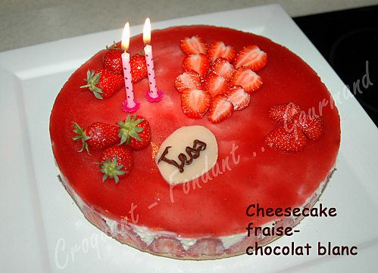
Pour 8 Croquants-Gourmands
Le fond : - 150 g de petits-beurre - 60 g de beurre fondu- une douzaine de fraises
La garniture : - 250 g de fromage blanc en faisselle bien égoutté - 150 g de carré frais ®
- 100 g de crème épaisse entière - 250 g de chocolat blanc - 2 blancs d'œufs
- 1 càc d'extrait de vanille - 10 g de gélatine en feuilles - 5 càs de lait
- ½ càc de jus de citron - 50 g de sucre semoule
Le glaçage : - 240 g de fraises - 2 g de gélatine - 60 g de sucre en poudre
1 cercle à pâtisserie de 24 cm de diamètre doublé de rhodoïd
Le fond :
- Réduire les biscuits en miettes dans le bol d'un mixeur.
- mélanger soigneusement avec le beurre fondu.
- Poser le cercle sur un plat et tasser les biscuits, régulièrement sur toute la surface.
- Rincer les fraises et les équeuter. Les couper en deux dans le sens de la hauteur.
- Disposer les ½ fraises contre la paroi du moule.
- Réserver au frais.
La garniture :
- Mettre la gélatine à ramollir dans de l'eau froide.
- Faire fondre le chocolat cassé en morceaux avec le lait au bain-marie ou quelques secondes au micro-ondes.
- Dissoudre la gélatine essorée dans une cuillerée à soupe d'eau chaude (j'ai mis 2 secondes au M.O).
- Ajouter la gélatine fondue au chocolat chaud. Remuer pour bien lisser le mélange.
- Monter les blancs d'œufs en neige ferme avec le sucre et le jus de citron.
- Fouetter dans un saladier la faisselle avec le Carré Frais ®, la crème épaisse et l'extrait de vanille.
- Incorporer le chocolat fondu.
- Incorporer enfin délicatement les blancs en neige.
- verser la préparation dans le cercle et lisser la surface.
- Laisser prendre pendant 4 heures au réfrigérateur.
Le glaçage :
- Mettre la gélatine à ramollir dans de l'eau froide.
- Rincer et équeuter les fraises.
- Les mixer puis les passer au tamis pour obtenir environ 200 g de purée.
- Mettre à chauffer la purée avec le sucre dans une petite casserole, jusqu'à ébullition.
- Ajouter hors du feu la gélatine essorée. Mélanger pour bien la dissoudre et laisser refroidir sans figer.
- Napper la surface du gâteau avec le glaçage.
- Mettre au frais pendant au-moins 2 heures.
- Décercler et décorer à l'envie.

